FORMULARIO DE CARACTERIZACIÓN Y FORMULACIÓN DEL PROBLEMA
Bogotá Datajam: Uso y Aprovechamiento de Datos
2026

Sección 1 – Información general del equipo

- Nombre del equipo: SIDM

- Entidad u organización a la que pertenece cada integrante
Yhair Santiago Moreno |Universidad Distrital Francisco José de Caldas|.
Johan Sebastian Caceres |Universidad Distrital Francisco José de Caldas|.
Daniel Nicolás Rodríguez Villar |Universidad Distrital Francisco José de Caldas|.

- Nombre completo, rol y perfil principal de cada integrante:
Yhair Santiago Moreno |Experto en Visualización de Datos| Estudiante.
Johan Sebastian Caceres |Analista de Datos| Estudiante.
Daniel Nicolás Rodríguez Villar |Analista de politicas públicas|Estudiante.

- Correo electrónico de contacto del equipo (líder):
joscaceresr@udistrital.edu.co

Sección 2 – Formulación del problema
- Problema público a abordar:
La vivienda de uso turístico tipo Airbnb se ha expandido en Bogotá sin que exista claridad sobre su relación con las Zonas de Interés Turístico (ZIT) definidas por el POT(Plan de Ordenamiento Territorial), lo que puede estar generando presión sobre el stock de vivienda residencial, afectando el avalúo catastral y desbordando la infraestructura turística formal (alojamiento, gastronomía) en localidades que no fueron planeadas para esa función.

- Justificación del problema:
Es relevante porque al poseer vivienda turística por fuera de las zonas planeadas puede reducir la oferta de vivienda residencial disponible para los hogares bogotanos, al afectar principalmente a los hogares que buscan vivienda en las localidades con mayor concentración del fenómeno, así como la pérdida de inversión al no abarcar los sectores de mayor demanda de vivienda turística.
- Delimitación del análisis:
El análisis se delimita al territorio urbano de Bogotá D.C a nivel de localidades de esta, dando un enfoque marcado a los sectores con influencia en el turismo (vivienda turística, alojamiento, gastronomía), el ordenamiento territorial (ZIT del POT) y la vivienda en las proyecciones de hogares/viviendas.
- Pregunta de análisis
¿En qué localidades de Bogotá se concentra y ha crecido más la vivienda turística tipo Airbnb, qué tanto de ese crecimiento ocurre por fuera de las Zonas de Interés Turístico (ZIT) definidas por el POT, y qué relación tiene con la disponibilidad de vivienda residencial, el avalúo catastral y la presencia de infraestructura turística formal?
- Hipótesis o expectativa analítica preliminar
H1–H4: La vivienda turística se concentra y crece más en localidades específicas, en buena parte por fuera de las ZIT del POT, presionando el stock de vivienda residencial y el avalúo catastral en esas zonas.
H5: la concentración de vivienda turística está asociada a la presencia de infraestructura turística formal (alojamiento y gastronomía/bar) en la misma localidad.

Sección 3 – Datos y fuentes
- Fuentes de datos identificadas (mínimo 2, preferiblemente provenientes del Portal de Datos Abiertos Bogotá)
1. Vivienda Turística. Bogotá — Instituto Distrital de Turismo (IDT) — https://datosabiertos.bogota.gov.co/dataset/vivienda-turistica-bogota
2. Zonas Interés Turístico. Bogotá D.C. — Instituto Distrital de Turismo (IDT) — https://datosabiertos.bogota.gov.co/dataset/zonas-interes-turistico-bogota-d-c
3. Proyecciones de Hogares y Viviendas (2018–2035) — Secretaría Distrital de Planeación (SDP) — https://datosabiertos.bogota.gov.co/dataset/proyecciones-de-hogares-y-viviendas-2018-2035
4. Localidad. Bogotá D.C. (límites) — Secretaría Distrital de Planeación (SDP) — https://datosabiertos.bogota.gov.co/dataset/localidad-bogota-d-c
5. Valor Integral m² por Manzana (Avalúo Catastral en PH). Bogotá D.C. — Unidad Administrativa Especial de Catastro Distrital (UAECD) — https://datosabiertos.bogota.gov.co/dataset/valor-integral-m2-por-manzana-bogota-d-c
6. Establecimiento de Alojamiento Turístico. Bogotá — Instituto Distrital de Turismo (IDT) — https://datosabiertos.bogota.gov.co/dataset/establecimiento-de-alojamiento-turistico-bogota
7. Establecimiento de Gastronomía y Bar. Bogotá — Instituto Distrital de Turismo (IDT) — https://datosabiertos.bogota.gov.co/dataset/establecimiento-de-gastronomia-y-bar-bogota

- Variables clave identificadas
-La ubicación y conteo de vivienda turística por localidad/sector catastral; delimitación geográfica de las Zonas de Interés Turístico (ZIT).
-Proyección de hogares y de viviendas por localidad (2018–2035); avalúo catastral (valor integral) por m² en propiedad horizontal por manzana.
-Ubicación de establecimientos de alojamiento turístico y de gastronomía/bar por localidad; límites oficiales de las localidades de Bogotá.

- Posible estrategia de integración de datos
Join directo por código de localidad obtenido del dataset, el uso de librerías de Python para obtener la limitaciones oficiales de las localidades evaluadas, usar el método de SOM agregando la información de más sectores catastrales como la información respecto a ellos.

- ¿Los datos seleccionados contienen información geográfica, territorial o de segmentación institucional relevante para el análisis?
Sí ☒
No ☐
Parcialmente ☐

- ¿Cuál es la principal entidad, sector o temática sobre la cual se enfoca el análisis?
Turismo y vivienda: uso del suelo turístico (vivienda tipo Airbnb, alojamiento, gastronomía), ordenamiento territorial (Zonas de Interés Turístico del POT) y mercado de vivienda residencial (proyecciones de hogares/viviendas y avalúo catastral).

Sección 4 – Enfoque técnico y analítico
- ¿El análisis incorpora variables o enfoques relacionados con género, inclusión o poblaciones diferenciales?

Seleccione una opción:
Sí☐
No☒
En evaluación ☐

En caso afirmativo, describa brevemente cómo se incorporan estos enfoques en el análisis.

- Herramientas a utilizar
(Selección múltiple)
- Python ☒
- R ☐
- Power BI ☐
- Excel ☐
- QGIS ☐
- Tableau ☐
- Looker Studio ☐
- Otro: Librerías de Python: pandas, shapely (para el análisis geoespacial point-in-polygon).

- Tipo de análisis que esperan realizar
(Selección múltiple)
- Análisis exploratorio ☒
- Construcción de indicadores ☒
- Modelos estadísticos ☐
- Visualización de datos ☒
- Modelos de IA ☒
- Análisis geoespacial ☒
- Otro: Introduzca el tipo de análisis que espera realizar.

Sección 5 – Visualización desarrollada y principales resultados
- Descripción de la herramienta desarrollada
Descripción de la herramienta desarrollada por el equipo corresponde a un dashboard interactivo en Streamlit para analizar la expansión de la vivienda turística en Bogotá y su relación con las Zonas de Interés Turístico (ZIT), el avalúo catastral y la oferta de alojamiento formal. La solución integra métricas clave, visualizaciones geográficas y análisis estadísticos con el objetivo de identificar dónde se concentra la actividad turística, qué tan alineada está con la planificación territorial y qué zonas presentan señales de posible presión o expansión no regulada.La interfaz está pensada para ser útil tanto para una lectura ejecutiva como para un análisis más técnico. Permite comparar el estado actual con el año 2023, filtrar por localidad, explorar el mapa geográfico y analizar correlaciones entre variables urbanas y turísticas.
Principales funcionalidades:
1. KPIs ejecutivos: La parte superior del dashboard presenta indicadores clave que permiten resumir la situación de forma inmediata:
- Vivienda turística actual.
- Porcentaje de vivienda turística fuera de ZIT,
- Correlación con avalúo catastral.
- Correlación con alojamiento formal.
2. Comparación por localidad: El dashboard incluye una gráfica que compara la vivienda turística por localidad entre 2023 y el estado actual. En esta vista se observa qué localidades concentran más unidades y cuáles presentan mayor crecimiento relativo.
3. Mapa geográfico interactivo: La visualización central presenta una capa geográfica con los puntos de vivienda turística sobre el mapa de Bogotá. Los puntos se diferencian dentro y fuera de la zona ZIT, mostrando los límites de las ZIT, lo que permite identificar visualmente la brecha entre la actividad turística y la planificación territorial.
4. Indicador del porcentaje fuera de ZIT: La herramienta incorpora un medidor tipo gauge que muestra el porcentaje de viviendas turísticas que se encuentran fuera de las ZIT. Este indicador es central para medir la desalineación entre el crecimiento turístico y la zonificación oficial.
5. Análisis de correlación: La aplicación incluye gráficos de dispersión y mapas de calor para evaluar la relación entre:
- vivienda turística y avalúo por m²,
- vivienda turística y alojamiento formal,
- vivienda turística y gastronomía/bar.
Permitiendo detectar si el crecimiento turístico está asociado a mayor valorización del suelo o a un ecosistema turístico más amplio.
6. Extensión DBSCAN: En una pestaña adicional, el dashboard incorpora una extensión espacial basada en DBSCAN con el fin de detectar clusters geográficos de vivienda turística fuera de ZIT. Esta funcionalidad permite explorar áreas geográficas concretas que podrían ser candidatas a nuevas zonas de interés turístico.

Forma en que opera la herramienta.
La solución se ejecuta como un tablero interactivo en Streamlit. Su lógica es la siguiente:
1. Carga los datos de vivienda turística, ZIT, avalúo y otros indicadores.
2. Si no encuentra los datos reales, genera un conjunto sintético de respaldo para continuar con la visualización.
3. Calcula los indicadores y hipótesis analíticas del estudio (H1 a H5).
4. Permite filtrar por localidad y corte temporal.
5. Actualiza las métricas, mapas y gráficos en tiempo real.
6. Ofrece una sección adicional de análisis espacial para detectar clusters geográficos.

Indicadores y visualizaciones más relevantes.
a) Mapa de vivienda turística vs. ZIT: Es la visualización más representativa del problema, ya que permite observar cómo se distribuye la actividad turística en la ciudad y si esta se concentra dentro o fuera de las ZIT. Es un recurso visual clave para entender la dimensión territorial del fenómeno.
b) Porcentaje fuera de ZIT: Es una de las métricas más importantes del análisis. El valor observado en la interfaz muestra que una proporción muy alta de la oferta turística actual se encuentra fuera de las ZIT, lo cual es clave para la discusión sobre regulación y ordenamiento.

c) Correlación con avalúo catastral: El gráfico de dispersión muestra una relación muy fuerte entre vivienda turística y avalúo por m², lo que sugiere que el crecimiento turístico está asociado con un aumento de valor del suelo y presión sobre el mercado inmobiliario.
d) Correlación con alojamiento formal: La matriz de correlación revela una asociación alta entre vivienda turística y alojamiento formal, evidenciando la existencia de un ecosistema turístico más amplio que acompaña la expansión del fenómeno.
e) Análisis DBSCAN: La sección de clustering espacial permite detectar patrones geográficos persistentes y decide si existen áreas relevantes y agrupadas que podrían ser estudios posteriores como nuevas ZIT.

Hallazgos principales observados.
Los resultados que se aprecian en la interfaz indican que:
- La vivienda turística en Bogotá ha aumentado significativamente respecto a 2023.
- Más de la mitad de la vivienda turística actual se encuentra fuera de las ZIT.
- La relación con el avalúo catastral es muy alta, lo que refleja presión sobre el valor del suelo.
- La relación con alojamiento formal también es fuerte, sugiriendo un entorno turístico complementario.
- Existen concentraciones geográficas relevantes que podrían requerir evaluación para nuevas ZIT.

En términos prácticos, el dashboard muestra que la expansión de la vivienda turística no es solo un fenómeno económico, sino también un problema de ordenamiento territorial y planificación urbana.

Conclusión: La herramienta desarrollada es un dashboard analítico y geoespacial para apoyar la toma de decisiones sobre vivienda turística, ordenamiento urbano y planificación territorial de Bogotá. Su valor radica en que combina una narrativa visual clara con análisis robustos: indicadores, mapas, correlaciones y clustering espacial.

La solución permite no solo describir el fenómeno, sino también identificar zonas de riesgo, evaluar la coherencia entre el crecimiento turístico y la zonificación oficial, y orientar decisiones de política pública.

Evidencia visual de la solución.
Las capturas muestran:
- el panel principal con KPIs,
- el mapa geográfico de Bogotá,
- la comparación por localidad,
- la métrica de vivienda turística fuera de ZIT,
- la correlación con avalúo,
- el análisis de clustering espacial mediante DBSCAN.
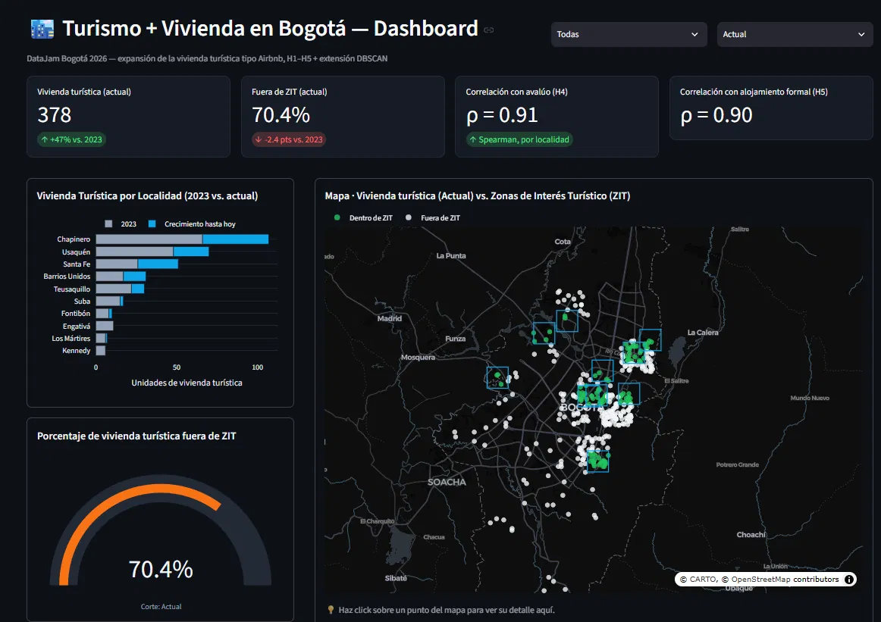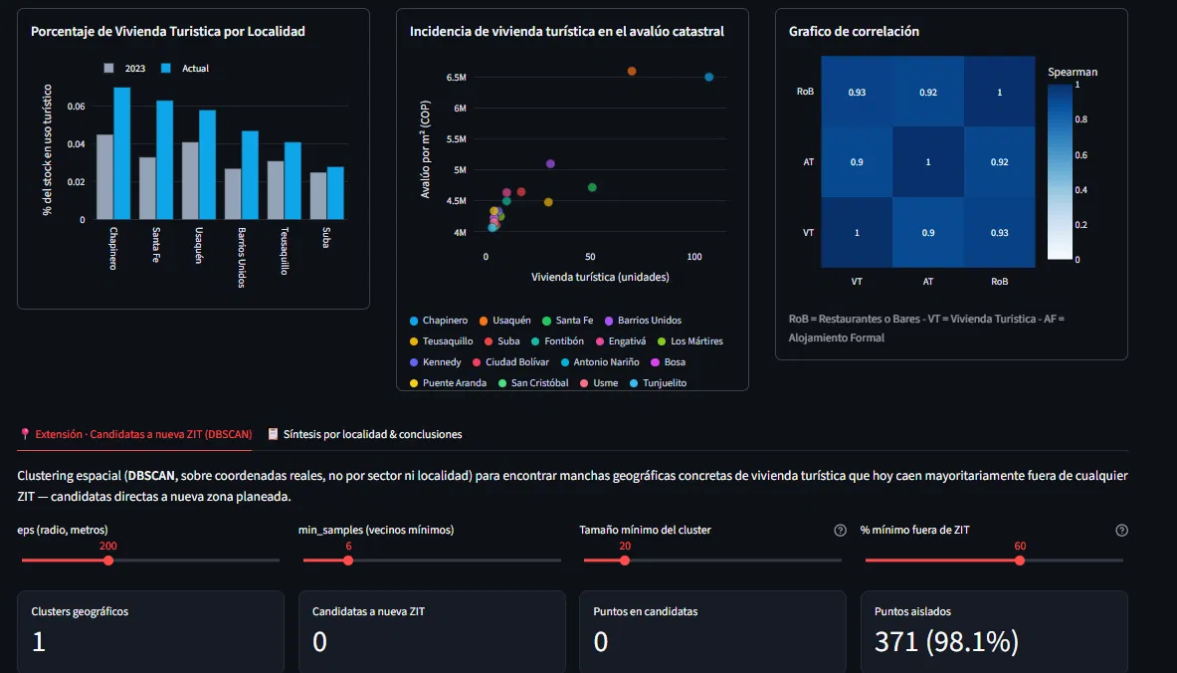
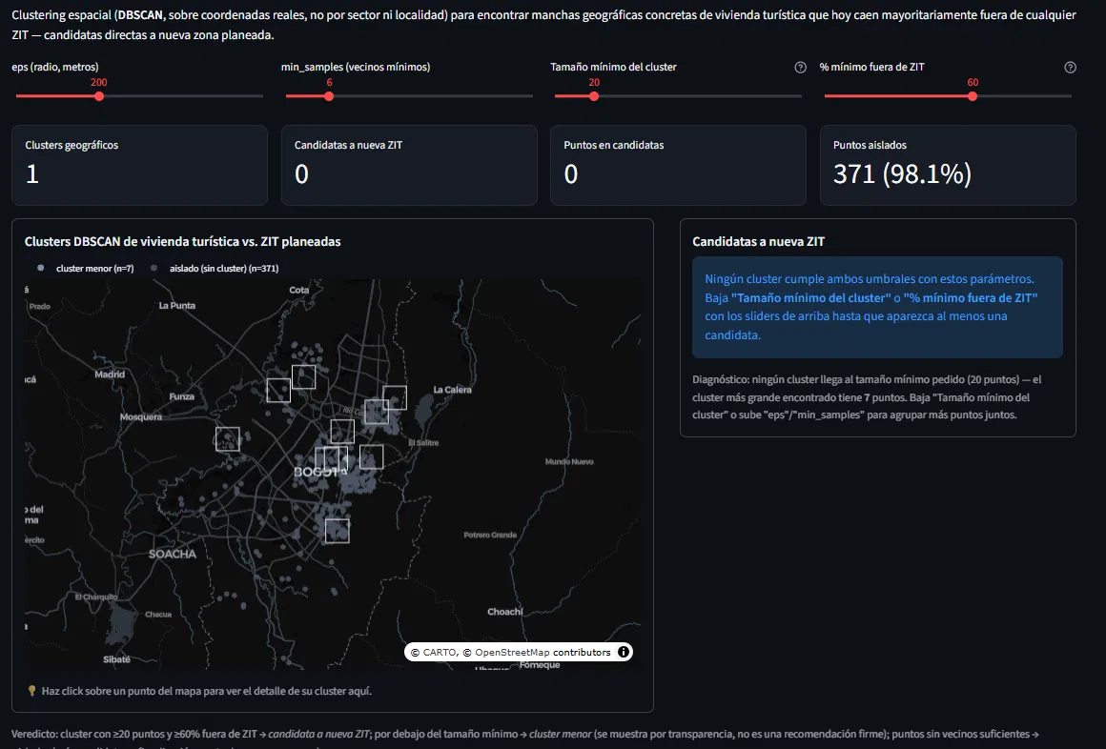
Esto confirma que la herramienta está diseñada para comunicar de manera efectiva tanto los hallazgos descriptivos como los elementos de análisis más relevantes para la toma de decisiones.

- Hallazgos y conclusiones
-Un porcentaje considerado del más del 65% de la vivienda turística tipo Airbnb se localiza por fuera de las Zonas de Interés Turístico (ZIT) definidas en el POT, concentrándose intensamente en Chapinero, La Candelaria, Teusaquillo y Usaquén.
-Presión sobre la vivienda y el valor del suelo: En los sectores catastrales con mayor densidad de Airbnb, el avalúo catastral por m² en propiedad horizontal se encuentra en los percentiles más altos de la ciudad, acelerando la sustitución de vivienda residencial permanente por usos turísticos de corta estancia.
-Desconexión con alojamiento formales ya sea por la oferta de plataformas no siguen la lógica espacial de los hoteles tradicionales, sino que se expande hacia barrios predominantemente residenciales que cuentan con oferta de gastronomía y bares.
-El análisis SOM demostró que la escala local es insuficiente para regular el fenómeno al existir sectores catastrales hiper-turificados rodeados de zonas puramente residenciales dentro de la misma localidad.

- Impacto y utilidad de la solución desarrollada para la toma de decisiones
1. Los hallazgos permiten identificar con precisión en qué localidades y sectores catastrales la vivienda turística se concentra por fuera de las Zonas de Interés Turístico definidas por el POT, ofreciendo a la Alcaldía y al IDT evidencia georreferenciada para focalizar acciones de regulación y seguimiento en vez de aplicar medidas homogéneas a toda la ciudad.
2. El perfilamiento de sectores catastrales mediante el SOM puede apoyar el diseño de una regulación diferenciada de la vivienda turística, así como la actualización de las ZIT del POT y la coordinación entre el IDT, la Secretaría Distrital de Planeación y la UAECD para el monitoreo conjunto del fenómeno. Los problemas de calidad de datos identificados (inconsistencias de nomenclatura entre localidades, formatos mal etiquetados) evidencian además la necesidad de un catálogo único y versionado de localidades y de fichas técnicas más precisas en el Portal de Datos Abiertos.

Sección 6 – Experiencia de uso del Portal de Datos Abiertos de Bogotá
- Describa brevemente su experiencia durante el desarrollo del DataJam, indicando, en caso de aplicar:
- Si había utilizado previamente el Portal de Datos Abiertos de Bogotá.
No.
- Cómo califica la facilidad de uso del Portal.
El uso del portal en términos de facilidad mediante su búsqueda en temáticas esta correcto.
- Las principales dificultades encontradas durante la búsqueda o uso de la información.
Archivos incoherentes respecto al descrito, una visualización en términos de datos muy básica y en casos poco intuitiva y etiquetado erróneo de formatos .
- Los aspectos que considera podrían mejorarse.
La visualización frente a usuarios en términos de datos, ofrecer endpoints en estándares OGC (WFS/GeoJSON nativo) y opciones de descarga particionada por localidad.
- Los elementos o funcionalidades que facilitaron su interacción con el Portal.
La amplia diversidad de capas temáticas centralizadas (turismo, catastro, planeación) en un solo repositorio y la disponibilidad de descargas directas en formatos vectoriales y tabulares.

Sección 7 – Observaciones del ejercicio
- ¿Cuál ha sido el principal reto técnico o metodológico hasta el momento?
La calidad de los datos de origen: se encontraron problemas de encoding/mojibake en campos de texto, un dataset (D5) etiquetado como GeoJSON en el portal pero distribuido en realidad en formato Esri, un archivo de 66 MB que dificulta su versionado y manejo. Resolver estos problemas antes de cruzar las fuentes fue el principal reto metodológico del ejercicio.

- ¿Qué consideran que les hace falta para desarrollar mejor su análisis?
Acceso a microdatos históricos referente a las localidades de turismo o series de datos con mayor frecuencia (mensual o trimestral) para evaluar la velocidad de expansión del fenómeno.
Integración de datos de transacciones de arriendo real o de un estimado más verídico para medir cuantitativamente el precio-oferta residencial frente a Airbnb y así generar un análisis más profundo.
Disponer de datos desde el Portal de Datos Abiertos que sean de formatos más comunes para la obtención de información limpia y entendible..

- Comentarios adicionales sobre el DataJam o el uso de datos abiertos
Escriba sus comentarios (opcional)

